**سخت افزار:**

**1- برد های پردازشی**: در این قسمت به بررسی برد های پردازشی می پردازیم که برای اجرای این پروژه از آن ها استفاده شده است و یا می توانیم از آن ها در قسمت های مختلف پروژه استفاده کنیم. متداول ترین برد های پردازشی که از آن ها در پروژه های مختلف استفاده می شود شامل برد های آردوئینو1، برد های رزپری پای2 و برد های جتسون نانو3 می باشد. این برد ها از نظر توان پردازشی و قابلیت های پردازشی متفاوت هستند. در ادامه با هر کدام از برد ها بیشتر آشنا شده و توضیح خواهیم داد که هر کدام از برد ها در کدام قسمت پروژه قابلیت استفاده دارند.

1-1 آردوئینو: آردوینو یک برد متن‌باز برای نمونه‌سازی می‌باشد و بر اساس سخت‌افزار و نرم‌افزار منعطف و ساده پایه‌ریزی و طراحی شده است. آردوینو می‌تواند محیط اطراف را با استفاده از سنسورهای مختلف حس کند. آردوینو  می‌تواند بر محیط اطراف خود با استفاده از لامپ‌ها، موتورها و سایر محرک‌ها اثر بگذارد. میکروکنترل بکار رفته بر روی برد آردوینو بر اساس زبان برنامه‌نویسی آردوینو و محیط ویژه کدنویسی آن برنامه‌ریزی شده است و برای کدنویسی به هیچ نرم‌افزار جانبی و یا کامپایلر دیگری نیاز نیست. پروژهای آردوینو می‌توانند به صورت مستقل و یا مرتبط با سایر نرم‌افزارهای کامپیوتر شخصی باشد. برای مثال می‌توان فرمان‌ها را برای کنترل موتورها از طریق پورت یواس‌بی ارسال نموده و یا داده‌های سنسورها را نیز از همین پورت دریافت کرد.توان پردازشی آردوئنو به گونه ای است که نمیتوان تمام پردازش های پروژه را بر روی آن انجام داد و با توجه به قابلیت بالایی که آردوئنو در تعامل با سنسور ها و عملگر های متفاوت دارد از این برد می توانیم برای کنترل موتور های به کار رفته در پروژه استفاده کنیم. عموما در پروژه های متوسط به بالا برای پردازش های سنگین از برد های پردازشی قوی تر استفاده می کنند و از برد آردوئینو صرفا به عنوان یک واسط برای ارتباط با سنسور ها و عملگر ها استفاده میکنند. در قسمت های بعدی خواهیم دید که چگونه در این پروژه نیز ما از برد آردوئینو برای کنترل سروو موتور ها استفاده کرده ایم. در بین گونه های متفاوت برد های آردوئینو، آردوئینو یونو4 به علت قابلیت های بیشتر و گوناگون دارای محبوبیت بیشتری می باشد. در شکل 1000 برد یونو را مشاهده می کنیم.

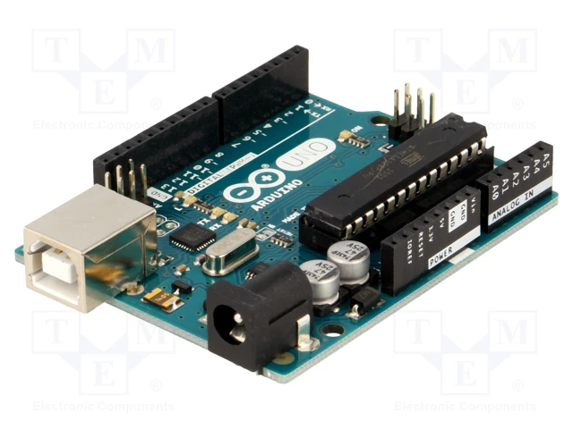

شکل(1000): برد آردئوینو یونو

1-2 رزپبری‌پای: رزبری پای رایانه کوچکی است که از سال 2006 در حال توسعه است و قطعات آن روی یک مادربرد به اندازه کارت بانکی سوار شده و Raspbian را اجرا می‌کند که یک نسخه اختصاصی از سیستم عامل لینوکس است که اختصاصاً برای این رایانه طراحی شده است.رزبری پای کاربردهای محاسباتی ابتدایی اداری، بازی‌های سطح پایین، دسترسی به اینترنت و ایمیل، بازپخش ویدئو و بسیاری قابلیت‌های دیگر دارد که به طور معمول از یک رایانه در قرن بیست و یکم انتظار می‌شود. رزبری پای همه این امکانات را با تعداد بسیار کمی از قطعات از جمله یک پردازنده ARM و قیمت بسیار پایین عرضه می‌کند.در مقایسه با برد آردوئینو، برد رزپبری‌پای دارای توان پردازشی بسیار بالایی می باشد. همچنین این نوع از برد ها به علت دارا بودن سیستم عامل توانایی این را دارند که برنامه های مختلف به زبان های برنامه نویسی مختلف از جمله پایتون را اجرا کنند. بنابراین می توانیم قسمت هایی از پروژه که دارای پردازش های سنگین می باشند را بر روی این برد انجام دهیم. در شکل 1001 نمونه ای از برد های رزپری‌پای را مشاهده می کنیم.

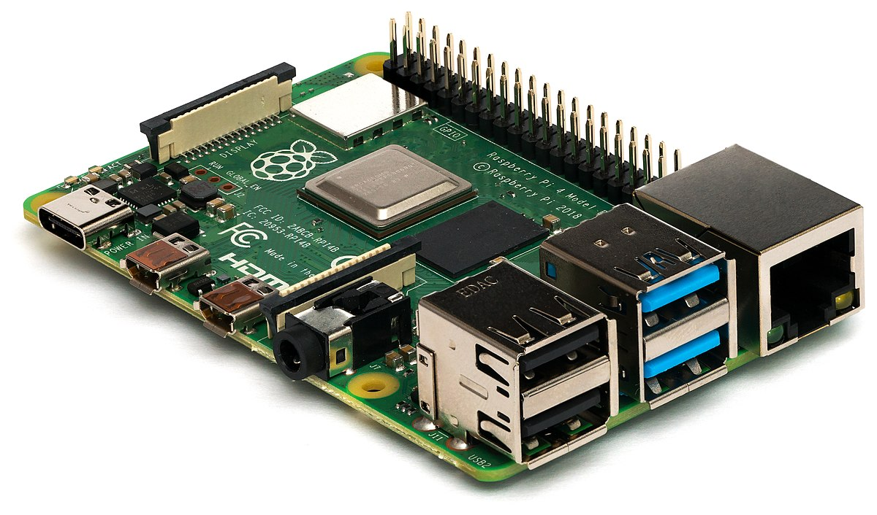

شکل(1001): برد رزپبری‌پای

با این که برد رزپبری‌پای توان پردازشی بالایی دارد ولی بیشتر از یک حد معینی نمیتواند پاسخگوی پردازش ها باشد، به خصوص پردازش های سنگینی همانند پردازش تصویر در شبکه های عصبی و عمیق. به همین دلیل در ادامه برد های قوی تری از جمله جتسون نانو را معرفی می کنیم.

1-3 جتسون نانو: این نوع از برد ها، کامپیتور های در اندازه کوچک و قدرتمند هستند که دارای کارت گرافیکی بوده و برای پردازش های شبکه های عصبی به خصوص پردازش های تصویری ساخته شده اند. همانند برد های رزپرب‌پای برو روی این برد ها نیز می توان سیستم عامل پیاده سازی کرد و به کمک آن برنامه های مختلف به زبان های مختلف اجرا کرد.در واقع این نوع از برد ها بهترین گزینه برای این پروژه می باشند که به کمک آن می توان تمام پردازش های مورد نیاز از جمله بخش هوش مصنوعی و بخش کنترلی متلب را بر روی آن اجرا کرد.مهمترین مشکلی که برای استفاده از این برد ها وجود دارد قیمت بالای آن می باشد. در شکل 1002 یک نمونه از این برد ها را مشاهده می کنیم.

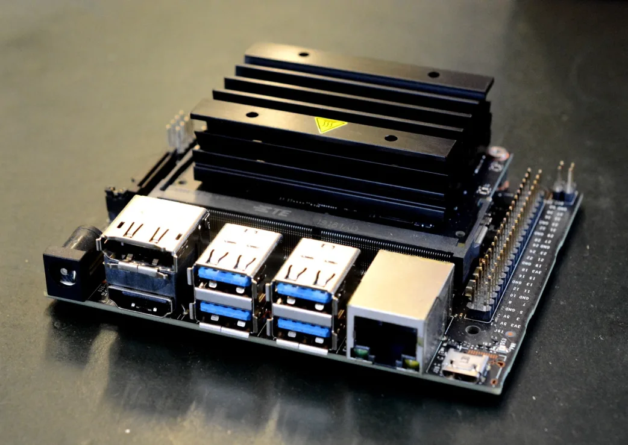

شکل(1002): برد جتسون نانو

تا این مرحله برد های پردازشی که می توان در پروژه استفاده کرد و یا از آن ها استفاده شده و یا حتی تست هایی به کمک این برد ها صورت گرفته معرفی شدند. در ادامه کار و توضیحات اصلی پروژه خواهیم دید که به علت مشکلاتی از جمله قیمت بالای بعضی برد ها و یا توان پردازشی کم بعضی دیگر از برد ها قسمت هایی از پردازش های مورد نیاز بر روی لپتاپ صورت می گیرد.

**2- عملگرها5:** در این قسمت در مورد عمگری که در پروژه از آن استفاده شده است توضیح داده و مشخصات فنی آن را بیان می کنیم.با توجه به نیاز پروژه برای کنترل زاویه دید دوربین نیاز بود تا از موتور های DC برای حرکت ساختار دینامیکی استفاده کرد. یکی از بهترین گزینه ها در این زمینه موتور های سروو6 می باشند. با کمک این نوع از موتور های DC می توان میزان حرکت موتور را کنترل کرده و در نتیجه می توانیم زاویه دید دوربین را به کمک آن کنترل کنیم. مزیتی که سروو موتور دارا می باشد این است که داخل آن کنترل کننده PID موجود می باشد و یک حلقه کنترلی بسته شده است که به کمک آن میتوان به صورت دقیقی موقعیت موتور و میزان چرخش آن را تنظیم کرد. در شکل 1003 حلقه داخلی سروو موتور ار مشاهده می کنیم.

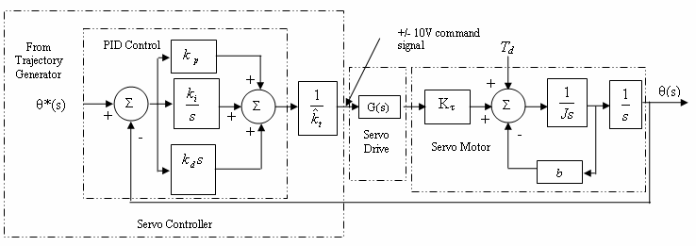

شکل(1003): حلقه داخلی سروو موتور

MG-995 : نوع سروویی که در این پروژه از آن استفاده شده است MG-995 می باشد که در جدول 1000 مشخصات این سروو موتور را مشاهده می کنیم.

|  |  |  |  |
| --- | --- | --- | --- |
| زاویه چرخش | گشتاور (kg-cm)stall | سرعت چرخش(sec/60') | ولتاژ کاری(v) |
| 180 | 13 | [0.20sec](mailto:4.8V@0.20sec)/60° | 4.8V-7.2V |

جدول(1000): مشخصات سرووموتور MG-995

S3003 : نوع سروویی که در این پروژه از آن استفاده شده است S3003 می باشد که در جدول 1001 مشخصات این سروو موتور را مشاهده می کنیم.

|  |  |  |  |
| --- | --- | --- | --- |
| زاویه چرخش | گشتاور (kg-cm)stall | سرعت چرخش(sec/60') | ولتاژ کاری(v) |
| 180 | 3.2 | 0.23 | 4.8V-7.2V |

جدول(1001): مشخصات سرووموتور S3003

SG-5010 : نوع سروویی که در این پروژه از آن استفاده شده است SG-5010 می باشد که در جدول 1001 مشخصات این سروو موتور را مشاهده می کنیم.

|  |  |  |  |
| --- | --- | --- | --- |
| زاویه چرخش | گشتاور (kg-cm)stall | سرعت چرخش(sec/60') | ولتاژ کاری(v) |
| 180 | 6.5 – 5.5 | 0.20 – 0.16 | 6.6 – 4.8 |

جدول(1001): مشخصات سرووموتور sg-5010

سرووموتور مورد نظر دارای سه سیم می باشد که دو سیم از این سه سیم برای تغذیه و زمین مدار سرووموتور بوده و سیم سوم برای ارسال دستورات6 به سرووموتور می باشد. در شکل 1004 شکل این سرووموتور را مشاهده می کنیم.

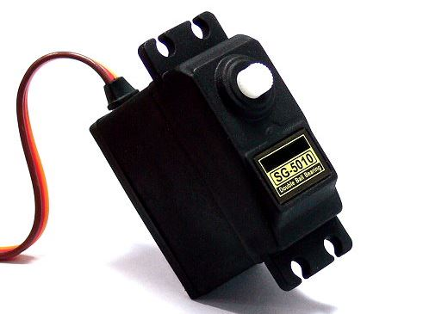

شکل(1004): سرووموتور sg-5010

**3- سنسور**: می دانیم که در هر حلقه کنترلی نیاز به وجود حداقل یک سنسور هست تا به کمک آن مقدار پارامتر مورد‌نظر سنجیده شود و به همراه نقطه مرجع7 به کنترل کننده داده شود تا سیگنال خطا تولید شده و به دنبال آن سیگنال کنترلی تولید شود. با توجه به این که هدف پروژه دنبال کردن یک شیئ می باشد و داده های موجود در حلقه کنترلی از جنس تصویر می باشند، بهترین و مناسب‌ترین گزینه برای انتخاب سنسور، دوربین می باشد.باید دوربینی انتخاب شود که حداقل کیفیت لازم را برای پردازش های بعدی در شبکه عصبی را داشته باشد. انتخاب ما برای این پروژه دوربین وبکم GP2135 می باشد که مشخصات آن را در جدول 1001 مشاهده می کنیم. با توجه به این که درگاه ارتباطی این دوربین USB می باشد به راحتی می تواند به برد های پردازشی معرفی شده متصل شود و یا اگر در صورت نیاز پردازش ها به وسیله لپتاپ انجام شود، یه لپتاپ متصل شود.

|  |  |  |  |  |
| --- | --- | --- | --- | --- |
| حسگر تصویر | رزولوشن تصویر | رزولوشن فیلم | کیفیت فیلم برداری | درگاه ارتباطی |
| CMOS | 3 MP | 1080p Full HD | Full HD | USB |

جدول(1001): مشخصات دوربین GP2135

همچنین اندازه دوربین انتخاب شده به گونه ای می باشد که به راحتی می توان آن را بر روی ساختار دینامیکی که در مرحله بعد معرفی خواهیم کرد سوار کرد.

4-ساختار دینامیکی: تا این قسمت در مورد برد های پردازشی، سنسور و عملگر‌ها توضیحات لازم را داده ایم. آخرین قسمت از سخت افزار که سایر قسمت ها را در کنار هم قرار می دهد و یک سیستم جامع به دست می آید، ساختار دینامیکی می‌باشد. با توجه به نیاز پروژه که لازم هست یک ساختار دینامیکی دو درجه آزادی داشته باشیم لازم بود تا یک ساختار دینامیکی ایجاد می شد که این قابلیت را به ما میداد. بر این اساس از یک ساختار معروف به گیمبال8 استفاده شده است. در حالت کلی، گیمبال ساختاری است که به کمک آن می توان بازوهای مکانیکی ایجاد کرد که با قرار دادن تعدادی از این بازو ها در کنار هم می توان ساختار چند درجه آزادی ایجاد کرد.گیمبال دارای ساختار های متفاوتی می باشد که با توجه به نیاز پروژه می توان از هر کدام از این ساختار ها استفاده کرد. در شکل 1005 ساختار یک گیمبال 3 درجه آزادی را مشاهده می کنیم که در سه محور Pitch , Yaw, Roll قابلیت حرکت دارد.

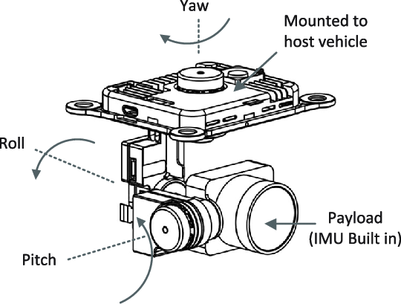

شکل(1005): ساختار یک گیمبال 3 درجه آزادی

ساختاری که ما در این پروژه از آن استفاده کردیم نیز دارای سه درجه آزادی می باشد، اما با توجه به این که ما در این پروژه صرفا به دو درجه آزادی نیاز داشتیم، فقط از دو محور آن استفاده کرده ایم. در شکل 1006 تصویر گرافیکی ساختار دینامیکی را مشاهده می کنیم.

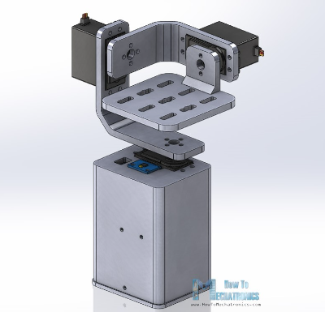

شکل(1006): تصویر گرافیکی ساختار دینامیکی پروژه

برای ایجاد این ساختار دینامیکی ازپرینت سه بعدی کمک گرفتیم. بدین صورت که فایل های STL(فایل های مربوط به نرم افزار CAD که برای طراحی سه بعدی استفاده می شود) را در اختیار شرکت دارای پرینتر سه بعدی قرار دادیم و قطعات پرینت شده را تحویل گرفتیم. در شکل 1007 قطعات پرینت شده را مشاهده می کنید.

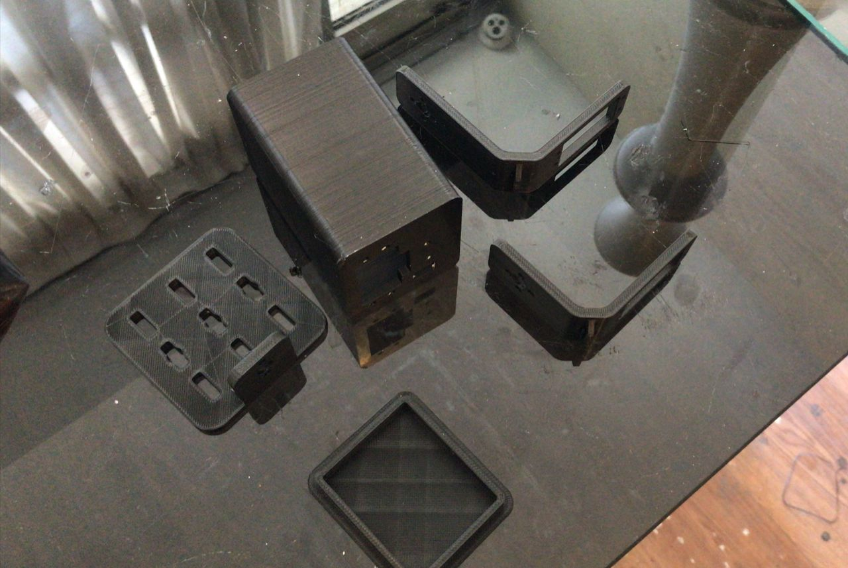

شکل(1007): قطعات پرینت شده ساختار دینامیکی